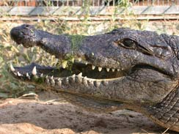
תנין היאור (קרוקודיל)
עד לפני כמאה שנה אפשר היה לפגוש
את תנין היאור בישראל חופשי בטבע. !!!
היום אפשר לראותו בישראל בחוות התנינים
שבחמת גדר ובגני חיות בלבד .
תנינים בטבע אפשר למצוא בנהרות שבאפריקה.

תנין היאור הוא זוחל גדול היכול להגיע לאורך
של 5 מטר ולמסה של 2 טון.
זהו טורף מסוכן הניזון מחסרי חוליות, דגים
ויונקים גדולים הבאים לגדות הנהרות והאגמים לשתות.
הוא בולע את המזון בשלמותו פרט לחיות גדולות מהן קורע התנין נתחים.
התנין חי עד 50 שנה וממשיך לגדול כל חייו.
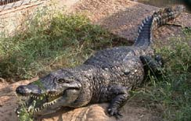
בעונת הרבייה הזכרים כובשים להם נחלות על גדות הנהר
ע"י סימון השטח בחומר ריחני והשמעת שאגות.
הנקבות מגיעות אל הנחלות ושם הם מזדווגים.
לאחר ההזדווגות עולות הנקבות לחוף וחופרות שם גומות.
כל נקבה מטילה עד 80 ביצים ומכסה אותן בחול.
הנקבה נשארת בקרבת הגומות ומגינה על הביצים.
לאחר כ 3 חודשים בוקעים מהביצים תנינים הקטנים
שאורכם כ 30 ס"מ – 20 ס"מ.
הם משמיעים קולות ציוץ המושכים את הנקבה אליהם.
היא עוזרת להם לצאת מהחול ואחר כך נוטלת אותם בפיה ונושאת אותם למים.
האם ממשיכה להשגיח אליהם במשך כמה שבועות.
גם הזכר משתתף בשמירה על הצאצאים
התנין הוא אחד מהזוחלים הבודדים שמשגיחים על הצאצאים שלהם.

קרא וענה על השאלות :
*אצל תנין היאור מתקיימת הפריה פנימית ולא הפריה חיצונית.
*מה יכולה להיות הסיבה לכך?

__________________________________________________________

*כיצד שומרים הזכר והנקבה של תנין היאור על הצאצאים?

_____________________________________________________________

*נקבת צב הים בדומה לתנין חיה במים אך מטילה את ביציה ביבשה.
היא מטילה כ 200 ביצים. מכניסה אותן לגומות בחול ובכך מסיימת את תפקידה.
מה יכולה להיות הסיבה לכך שצבת הים מטילה כ 200 ביצים ואילו נקבת התנין מטילה עד 80 ביצים בלבד?
______________________________________________________________

______________________________________________________________

